**Adeus guerreira Kaiowá Guarani**

*Egon Heck*

[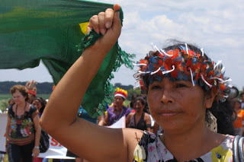](https://3.bp.blogspot.com/-iXCI7cwHpcU/V1V0MiCDcHI/AAAAAAAAHiM/IpQc0Kfd9UEQOJrA6WxmPqTK4VuyJKeSgCKgB/s1600/1.jpg)O sol amanheceu triste. Não sabia se ia dar o ar de sua graça, ou anunciar o nome da guerreira Léia, liderança e professora na Terra Indígena Nhanderu Marangatu, município de Antônio João, Mato Grosso do Sul, fronteira com o Paraguai, falecida nesse dia 3 de junho. Momento de luto e de luta. A terra pela qual ela tanto lutou nas últimas duas décadas, a chamou antes de poder vê-la novamente em poder de seus habitantes originários.

 Léia incansável lutadora pelos direitos de seu povo e em especial das comunidades de Nhanderu Marangatu/ Campestre, procurou fazer do espaço da escola uma trincheira na luta pela terra, e formação de guerreiros, participantes ativos das lutas pelos seus direitos.

Ela viveu intensamente as lutas e contradições de seu povo. Juntamente com as lideranças Hamilton Lopes e Loretito empenhou-se para evitar a expulsão de seu povo da terra já demarcada e homologada pelo presidente Lula em março de 2005 e suspensa liminarmente pelo ministro do STF Nelson Jobim.

**[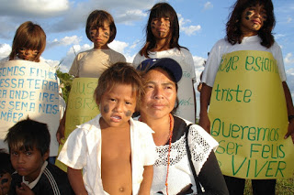](https://3.bp.blogspot.com/-dLsCyt7HNn4/V1V0OHl2RQI/AAAAAAAAHik/kXq5l4Rt7QMiNhz-5q3Oe3uxo-3toXynACKgB/s1600/2.jpg)Para que o mundo saiba**

“Venham, convidem as lideranças reunidas em Sombrerito. Venham testemunhar o que vai acontecer aqui. Venham ficar em vigília conosco. Queremos dizer ao mundo o que vão fazer conosco aqui amanhã”, dizia Léia, não conseguindo esconder seu nervosismo e indignação. Com os alunos e professores fizeram uma série de cartazes e faixas que no outro dia, iriam estar presentes na estrada da resistência, aguardando a polícia, com seu pelotão de choque para enfrentar um povo apenas armado com a esperança e secular resistência. E Léia lá estava com seus alunos e colegas testemunhando a covardia da expulsão, ameaças, voos rasantes de helicóptero, casas queimadas e um monte de prepotência. “Não somos bandidos. Queremos apenas a nossa terra”. Era 15 de dezembro de 2005. Dia de intenso sofrimento que jamais se apagará namemória da luta e resistência desse povo.

No dia 24 de dezembro, duas semanas após a expulsão e acampamento na beira da estrada, Léia me liga novamente, e com tom de sofrimento grita no telefone “mataram uma liderança. Atiraram e mataram Dorvalino”.  Covardemente foi assassinado com tiros desferidos pelos jagunços contratado pelos invasores.

Esses fatos ganharam o mundo. O secretário especial dos Direitos Humanos, Paulo Vanuchi, juntamente com o presidente da Funai, representantes do governo do Estado, delegados da Polícia Federal e o prefeito de Antônio João, foram, no dia 27 de dezembro visitar a comunidade expulsa e acampada na beira da estrada. Ouviram atentamente os relatos indignados dos Kaiowá Guarani e foram visitar as sepulturas de Dorvalino, Dom Quitito e outras lideranças assassinadas. Se comprometeram a agilizar o processo e punição dos assassinos.

Nos dias subsequentes professora Léia, com outras lideranças indígenas e o representante dos posseiros da Vila Campestre, assentados em terra indígena pelo INCRA, rumaram para Brasilia, para denunciar as barbaridades e violências e exigir ação eficaz por parte do Estado brasileiro.

No Supremo Tribunal Federal, obtiveram a promessa de que assim que os Ministros  voltariam do recesso, iriam por em pauta o julgamento da ação de suspensão da homologação da Terra Indígena Nhanderu Marangatu. O processo tinha como relator o Ministro Peluzo.

Foram ao INCRA pedir ao presidente do órgão o reassentamento dos posseiros, solicitado por eles.  Receberam a resposta de que em menos de um mês, estaria feito o levantamento cadastral e já tinham em vista terra onde reassentá-los.

Passaram-se mais de dez anos e nem o STF julgou o processo e nem o INCRA fez levantamento e reassentamento dos posseiros. Léia deu uma importante depoimento à representante da dos Direitos Humanos, da ONU,. E o mundo ficou sabendo do intenso sofrimento, o genocídio a que estavam submetidos os indígenas desta região.

Depois de uma longa e penosa sobrevivência de mais de mil indígenas em aproximadamente 100 hectares de Terra, o grupo resolveu voltar ao seu território já demarcado e homologado. Isso aconteceu no ano passado. Simão Vilhalva foi assassinado. Nada avançou com relação à terra. Os índios continuam em pequena parte de sua terra tradicional, sobrevivendo a duras penas e suportando permanente pressão dos fazendeiros.

**O luto e a luta continuam**

Léia foi juntar-se com Marçal, Dorvalino, Simeão e milhares de lutadores Kaiowá Guarani, que morrera na luta e esperança da  conquista da Terra Sem Males.

<https://www.youtube.com/watch?v=C03AynhXECY-> vídeo documentário

Léia viveu e sofreu de forma muito intensa as lutas e contradições de deu povo. Sua memória será certamente mais um estímulo para continuar a luta pelos direitos de Todos os Kaiowá Guarani, especialmente na reconquista de suas terras.

Léia morreu de AVC depois de ter ensinado o ABC dos direitos dos povos indígenas para centenas de crianças e ter participado de inúmeras lutas, especialmente pela terra.

[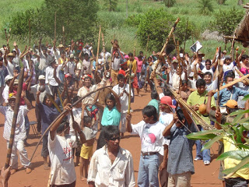](https://3.bp.blogspot.com/-4Ug6enYDuAU/V1V0P2KoviI/AAAAAAAAHic/7FqKtzLv6QgUqva8tyIYqWlV2Q5FgchngCKgB/s1600/3.jpg)Léia, leia-se guerreira, aqui no espaço da vida continuarás viva na memória da resistência e da afirmação dos direitos e projetos do povo Kaiowá  Guarani.

Uno-me a esse povo na homenagem derradeira dessa lutadora e guerreira, na certeza da vitória da vida dos povos originários dessa terra. Adeus Léia Aquino.

[fotos: Laila e Egon/Cimi

Publicado en : http://paulosuess.blogspot.com.uy/2016/06/adeus-guerreira-kaiowa-guarani.html